# Task4-批次將csv檔案匯入資料表-條件式檢核資料異常篇。

## 說明：雖然前一Task系統會自動找出單一欄位檢核，並產生異常紀錄，但是在某些狀態下，還需要特別判別條件下才會發生異常情形，所以開發人員可透過SQL語法自訂檢核邏輯，將異常資料寫入到異常紀錄檔。

## 目的：完成此任務你將學習到判斷身分證字號第二碼來檢查性別欄位是否正確檢核產生異常資料紀錄。

1. 了解如何在匯入目的資料表前透過SQL語法進行自訂檢核邏輯
2. 了解如何將檢核出異常的資料寫入到異常紀錄表內
3. 了解如何自定異常代碼，方便異常紀錄顯示
4. 了解異常紀錄表欄位定義
5. 了解如何檢視異常資料紀錄

## 劇本

1. 延續Task3章節
2. 目標資料表：dbo.TB_CUST(客戶目標資料檔)

|  |  |  |  |  |  |  |
| --- | --- | --- | --- | --- | --- | --- |
| 欄位編號 | 欄位 | 欄位說明 | 資料型態 | NULL  (空值) | PK | 檢核邏輯 |
| 1 | idn | 身分證字號 | varchar(10) | N | Y |  |
| 2 | cust_name | 客戶姓名 | nvarchar(10) | N |  |  |
| 3 | birthday | 生日 | varchar(8) | Y |  |  |
| 4 | gender | 性別 | char(1) | N |  | 若Idn第二碼=1則該欄位必須為M  若Idn第二碼=2則該欄位必須為F |
| 5 | height | 身高 | tinyint | N |  |  |
| 6 | creator | 建立者 | varchar(255) | N |  |  |
| 7 | create_time | 建立時間 | datetime2 | N |  |  |
| 8 | modifier | 最後更新者 | varchar(255) | N |  |  |
| 9 | last_update_time | 最後更新時間 | datetime2 | N |  |  |
| 10 | exec_log_seq | 轉檔記錄序號 | bigint | N |  |  |
| 11 | line_no | 列號 | Int | N |  |  |

1. 開啟tb_cust.csv檔案，新增幾筆以下資料

A115681965,vP7n7QHf,19890624,M,136(正常匯入)

A221806274,52miLn,19790711,F,103(正常匯入)

A256471136,3NOZqur,19770123,M,156(性別異常)

A160183932,upvmNKat,19840107,F,161(性別異常)

1. 系統進行檔案匯入時，會預先建立匯入目的地的暫存資料表。(如下，其中紅色的欄位為系統自行產生)。

|  |
| --- |
| declare @schemaname varchar(30)='dbo',@tablename varchar(50)='TB_CUST'  SELECT [comm].[fn_gen_temp_sql] (  @schemaname,@tablename) |
| CREATE TABLE #TB_CUST(  [idn] varchar(10) NOT NULL  ,[cust_name] nvarchar(10) NOT NULL  ,[birthday] varchar(8) NULL  ,[gender] char(1) NOT NULL  ,[height] tinyint NOT NULL  ,PK nvarchar(max) not null,ext_column varchar(50) null,ext_column_value varchar(50) null,exec_log_seq bigint not null,line_no int not null) ON [PRIMARY] |

1. 系統提供匯入前檢核SQL撰寫，針對暫存資料表進行檢核後，若遇到檢核有問題的資料，再進行寫入到異常資料表內，同時將那筆異常資料從暫存資料表刪除後，系統最後會從暫存資料表匯入到實體資料表。

|  |
| --- |
| 系統可接受{schemaname},{tablename},{ext_column}當作變數取代  其中{ext_column}定義在comm.tb_err_column_ext_set，這個欄位定義若該筆資料異常，在異常紀錄檔顯示的欄位內容，通常這個欄位為該資料表最主要的顯示的欄位  declare @column_id int,@columnname varchar(50)='gender'  set @column_id=[comm].[fn_get_column_id] ('{schema}','{tablename}',@columnname)  delete #{tablename}      OUTPUT      deleted.exec_log_seq      ,deleted.line_no      ,@column_id --column_id      ,@columnname  --columnname      ,deleted.gender--err_content      ,'003|A01'  --err_key 姓名檢核異常異常      ,'{tablename}' --tablename      ,'{ext_column}' --ext_column      ,deleted.{ext_column} --ext_column_value      into comm.tb_err_log (exec_log_seq,line_no,column_id,columnname,err_content,err_key,tablename,ext_column,ext_column_value)       from #{tablename} as TP      where (substring(TP.idn,2,1)='1' and TP.gender='F')  or (substring(TP.idn,2,1)='2' and TP.gender='M') |

1. 姓名檢核異常紀錄檔說明

|  |  |  |  |  |  |  |
| --- | --- | --- | --- | --- | --- | --- |
| 編  號 | 欄位名稱 | 欄位說明 | 資料型態 | 主鍵 | NULL | 說明 |
| 1 | err_log_seq | 異常紀錄序號 | bigint | 1 | N | 自動流水號 |
| 2 | exec_log_seq | 轉檔記錄序號 | bigint | 0 | N | 暫存表 |
| 3 | line_no | 列號 | int | 0 | N | 暫存表 |
| 4 | column_id | 欄位編號 | int | 0 | N | 4 |
| 5 | columnname | 欄位名稱 | varchar(50) | 0 | N | gender |
| 6 | err_content | 異常內容 | nvarchar(512) | 0 | Y | M或F |
| 7 | err_key | 異常訊息主鍵 | varchar(10) | 0 | N | 003|A01 |
| 8 | tablename | 資料表 | varchar(50) | 0 | Y | TB_CUST |
| 9 | ext_column | 擴充欄位 | varchar(50) | 0 | Y | idn |
| 10 | ext_column_value | 擴充欄位內容 | varchar(50) | 0 | Y | 暫存表.idn |
| 11 | create_time | 建立時間 | datetime2 | 0 | N | Getdate() |

## 實作

1. 由於我們要延續Task3的設定，所以必須先完成Task3，並在Task3的設定中，繼續進行設定。
2. 參考Task1登入系統

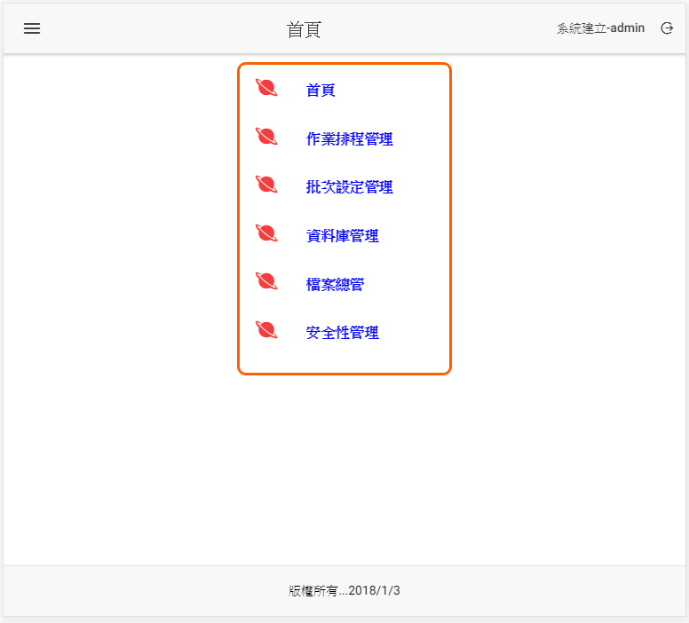

1. 由於異常紀錄表可以額外紀錄當資料異常時，可以將idn欄位內容寫入，以方便異常查詢時使用id來查詢異常原因，所以針對dbo.tb_cust設定idn欄位為主要異常欄位。
2. 點選資料庫管理

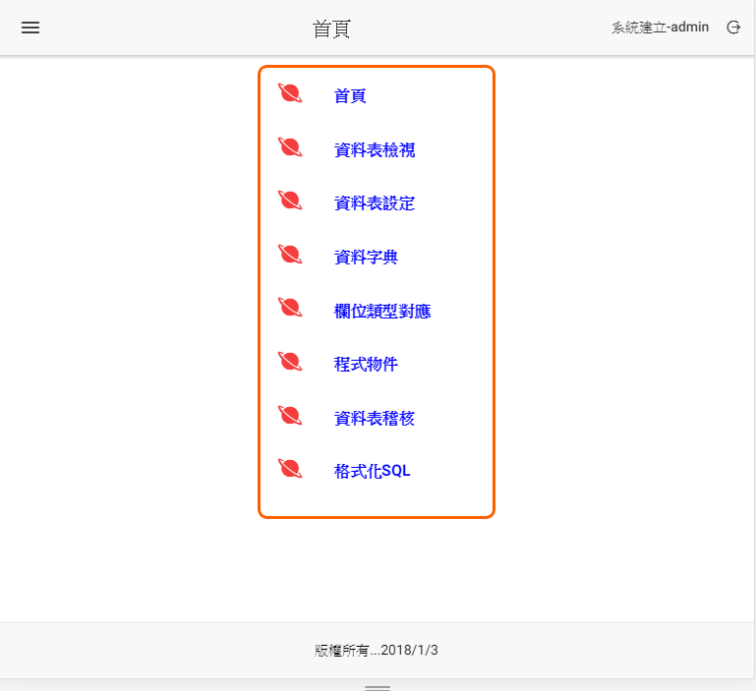

1. 點選資料表設定

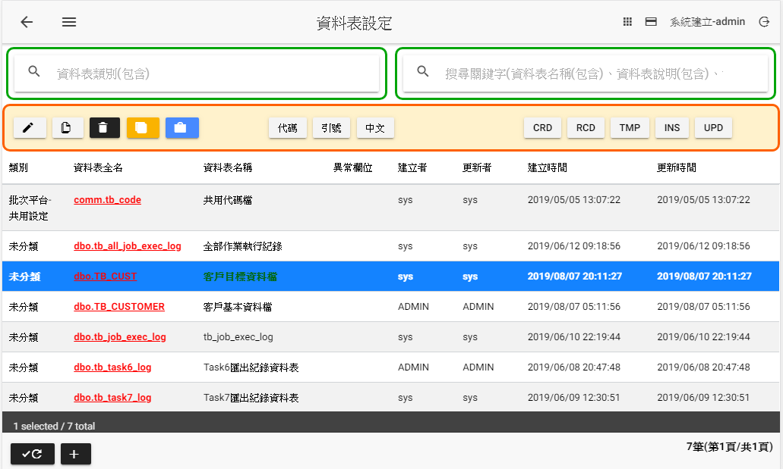

1. 在搜尋關鍵字上輸入TB_CUST，按下Enter後，系統查出該資料表

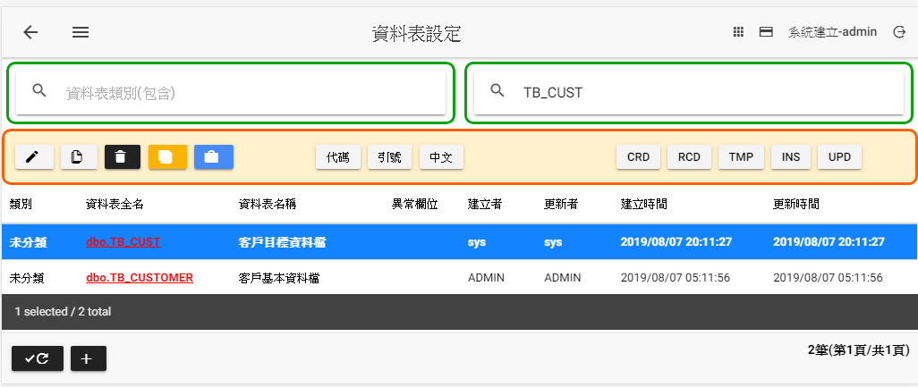

1. 點選，進行編輯修改，在異常欄位名稱右邊點選，挑選idn欄位後，點選帶入

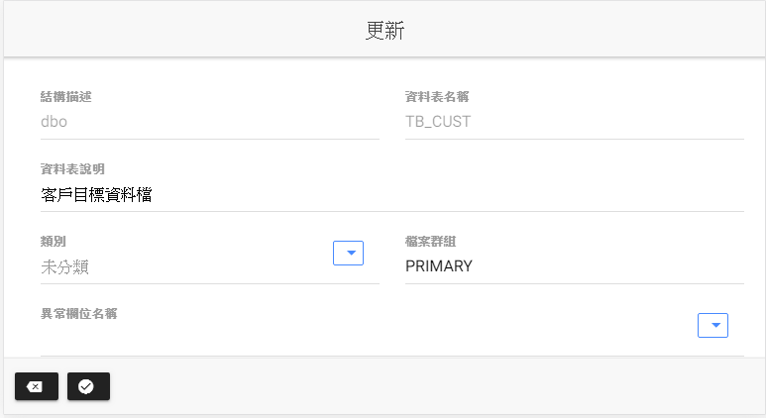

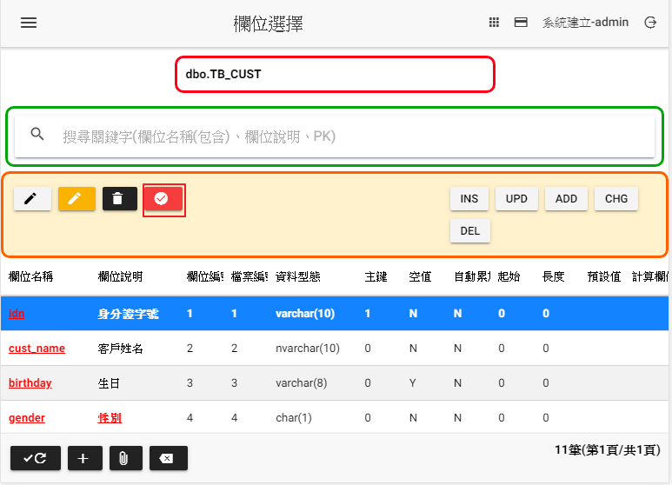

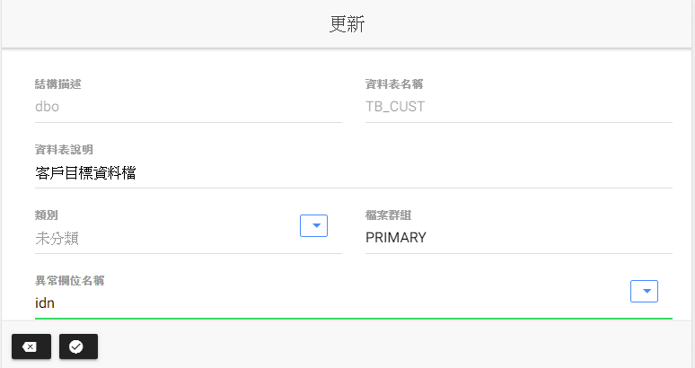

1. 按下儲存

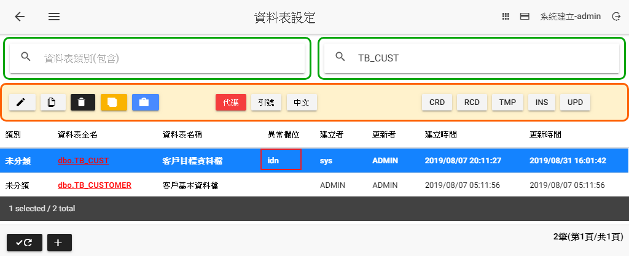

1. 點選回點選首頁

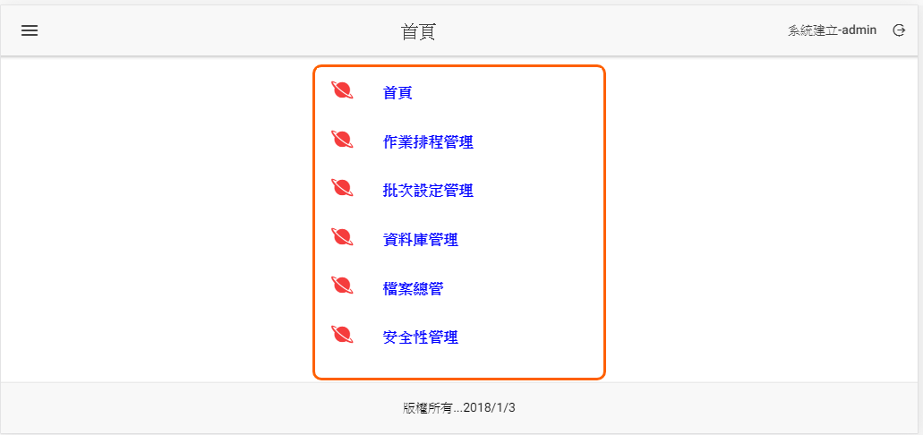

1. 點選批次設定管理

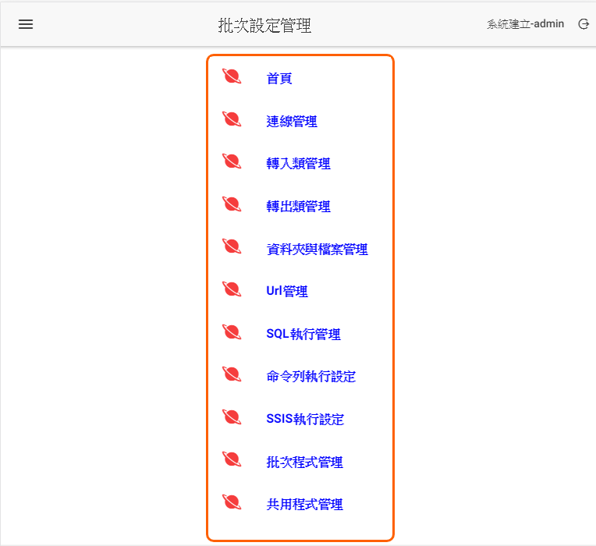

1. 點選轉入類管理

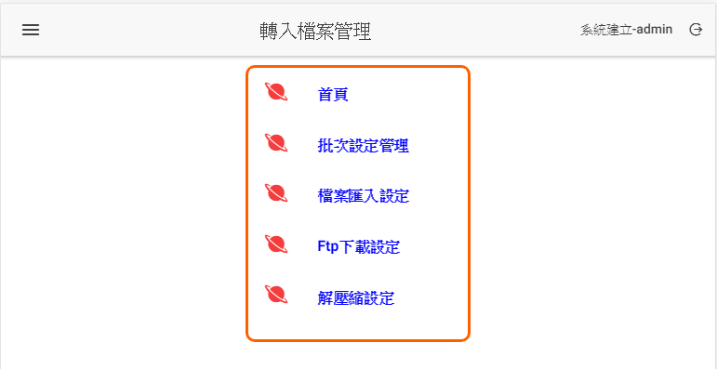

1. 點選檔案匯入設定

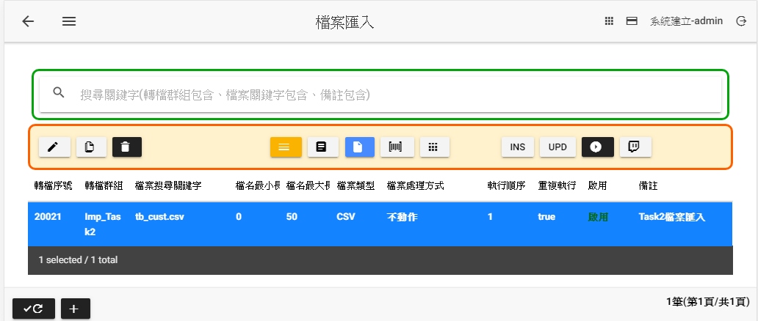

1. 點選進入目的資料表

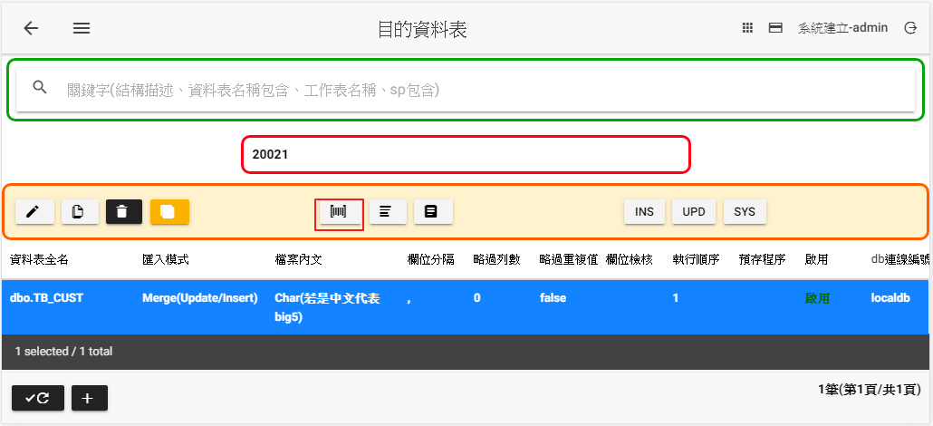

1. 點選進行開發SQL，撰寫匯入目的資料表前執行SQL語法

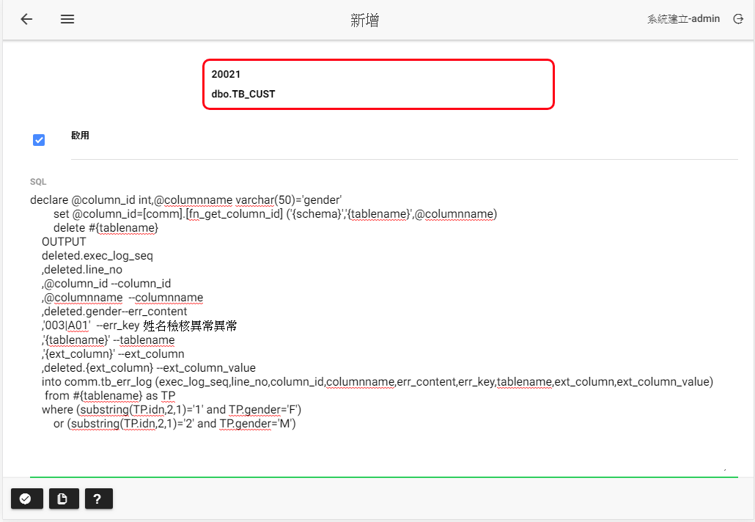

1. 將底下語法貼上SQL區塊後，按下儲存

|  |
| --- |
| declare @column_id int,@columnname varchar(50)='gender'  set @column_id=[comm].[fn_get_column_id] ('{schema}','{tablename}',@columnname)  delete #{tablename}      OUTPUT      deleted.exec_log_seq      ,deleted.line_no      ,@column_id --column_id      ,@columnname  --columnname      ,deleted.gender--err_content      ,'003|A01'  --err_key 性別檢核異常      ,'{tablename}' --tablename      ,'{ext_column}' --ext_column      ,deleted.{ext_column} --ext_column_value      into comm.tb_err_log (exec_log_seq,line_no,column_id,columnname,err_content,err_key,tablename,ext_column,ext_column_value)       from #{tablename} as TP      where (substring(TP.idn,2,1)='1' and TP.gender='F')  or (substring(TP.idn,2,1)='2' and TP.gender='M') |

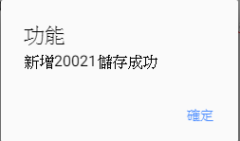

1. 點選上一頁，系統的圖示會變成紅色的。

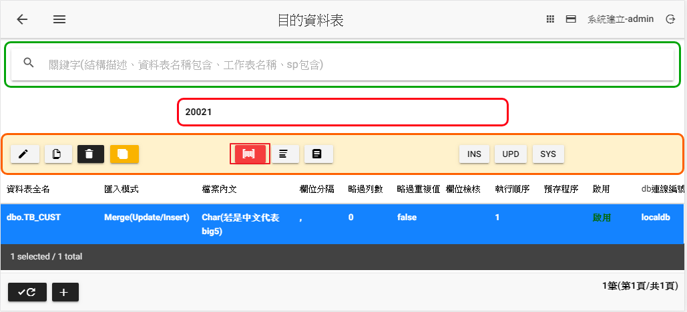

1. 使用筆記本，填入底下內容，另存c:\ibs\src\tb_cust.csv

|  |
| --- |
| A115681965,vP7n7QHf,19890624,M,136  A221806274,52miLn,19790711,F,103  A256471136,3NOZqur,19770123,M,156  A160183932,upvmNKat,19840107,F,161 |

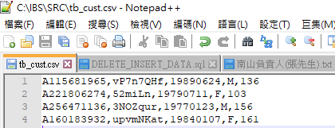

1. 由於這次為系統使用到性別檢核異常，所以必須建立003|A01代碼，點選回點選首頁->批次設定管理->共用程式管理

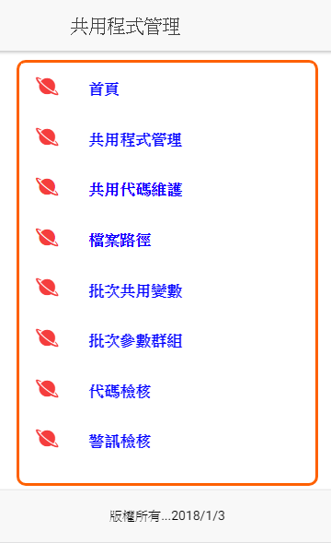

1. 點選共用代碼維護

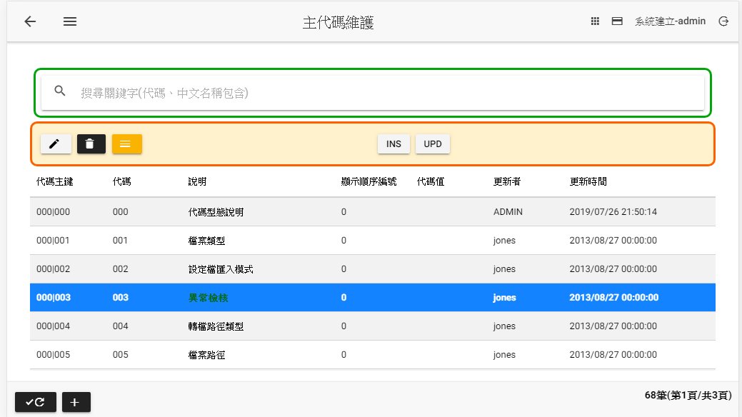

1. 選取003異常檢核後，點選，可看到目前已經設定的檢核項目

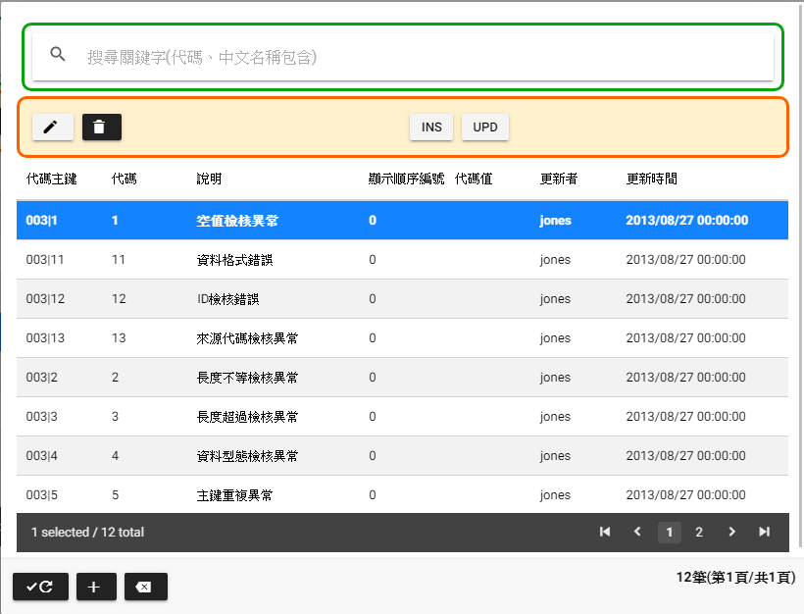

1. 點選新增底下項目後按下儲存

|  |  |
| --- | --- |
| 代碼編碼 | A01 |
| 代碼說明 | 身分證與性別檢核異常 |

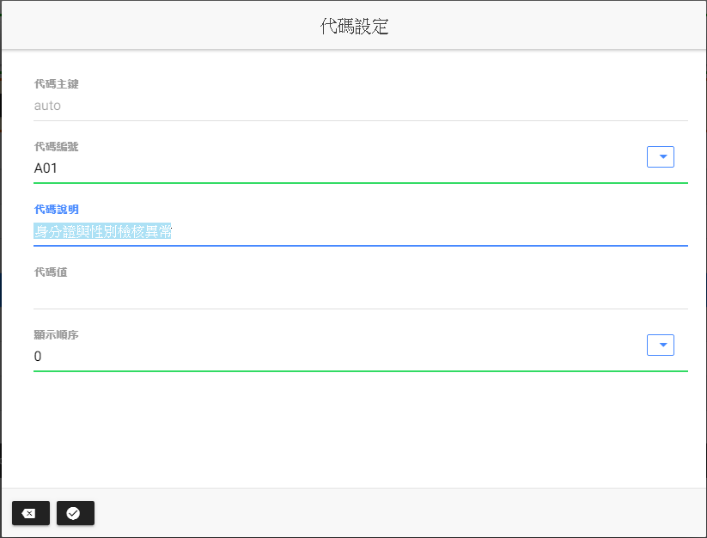

1. 點選回點選首頁



1. 點選作業排程管理

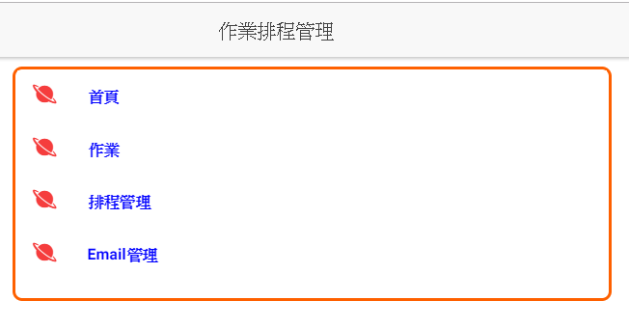

1. 點選作業

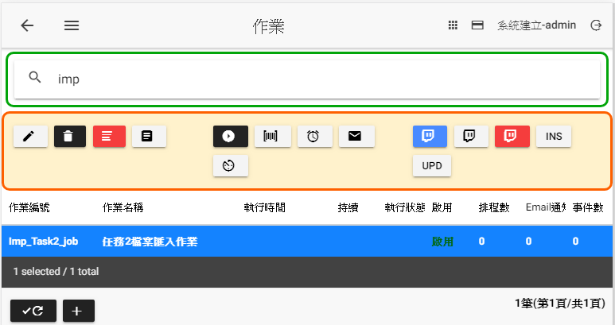

1. 點選進行執行作業

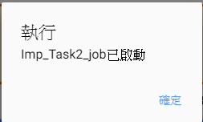

1. 點選 ，檢視歷史執行紀錄

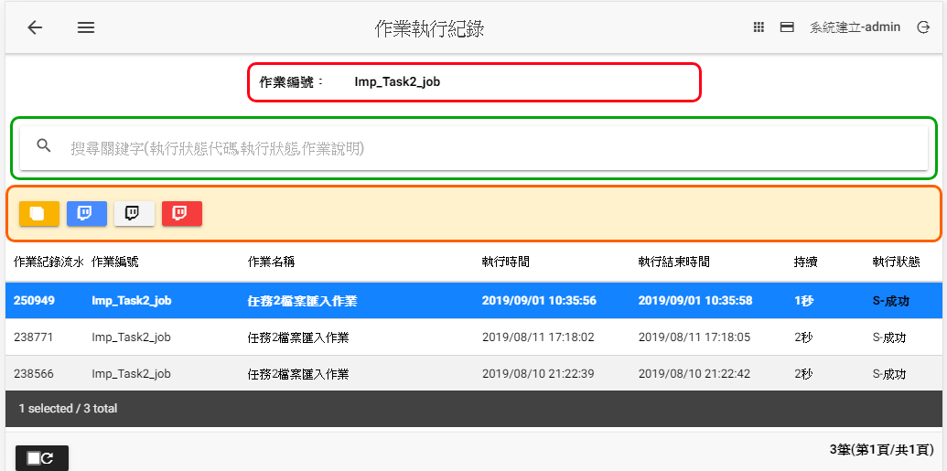

1. 點選 檢視檔案執行紀錄，可查看總筆數及成功筆數及失敗筆數

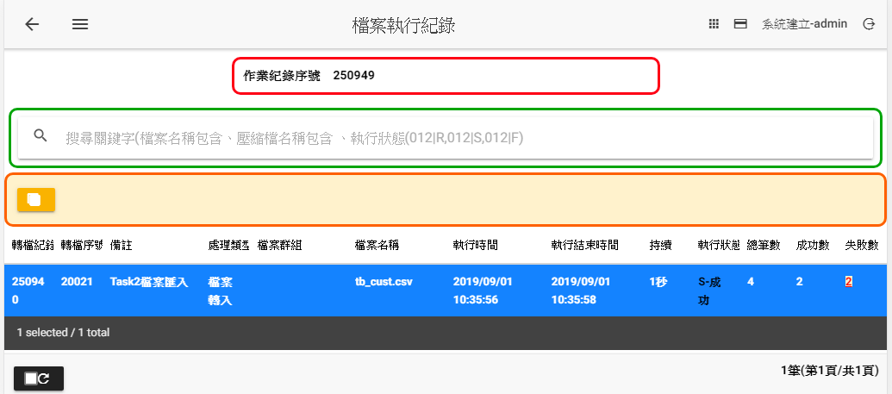

1. 點選失敗數字上的2可以檢視異常失敗原因

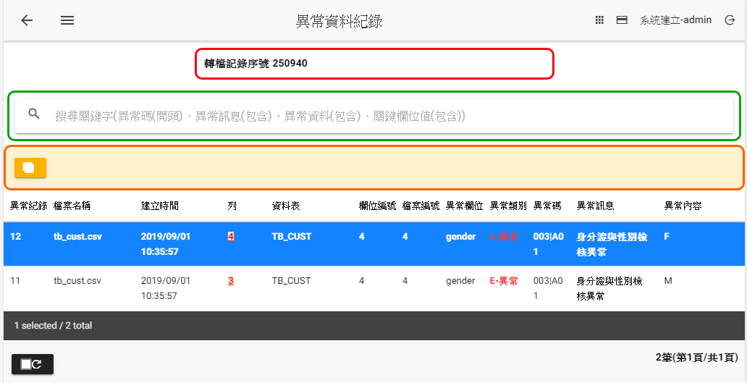

1. 點選列號上的數字可以檢視那一筆的原始資料

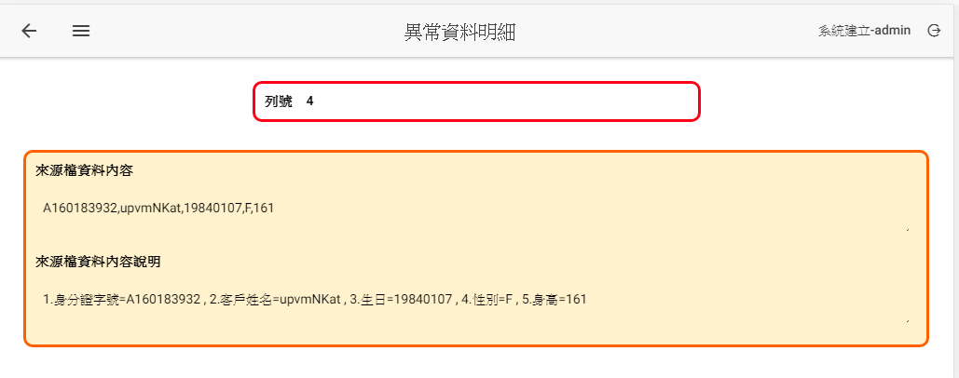

1. 透過底下語法檢視執行紀錄

|  |
| --- |
| SELECT * FROM [comm].[vw_file_exec_log_fb]  where filename='tb_cust.csv'  SELECT * FROM [comm].[vw_file_err_log_fb] |

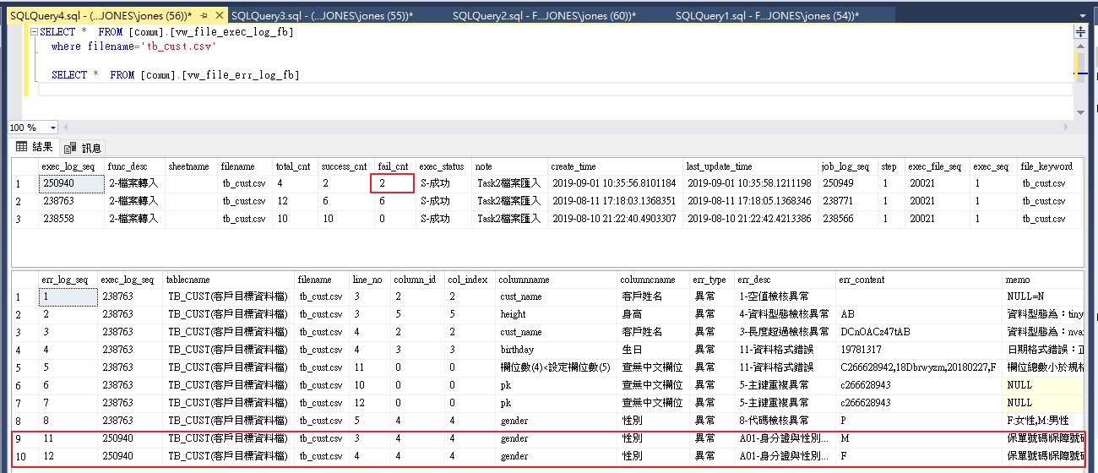

1. 透過底下語法檢視執行結果

|  |
| --- |
| select * from dbo.tb_cust  where exec_log_seq=250940 |

